Представляем на странице пакет конкурсных материалов учителя истории гимназии № 16 г. Волгограда Елены Игоревны Фастовой, ставшей финалистом престижного конкурса издательства «Русское слово» в декабре 2017 года.

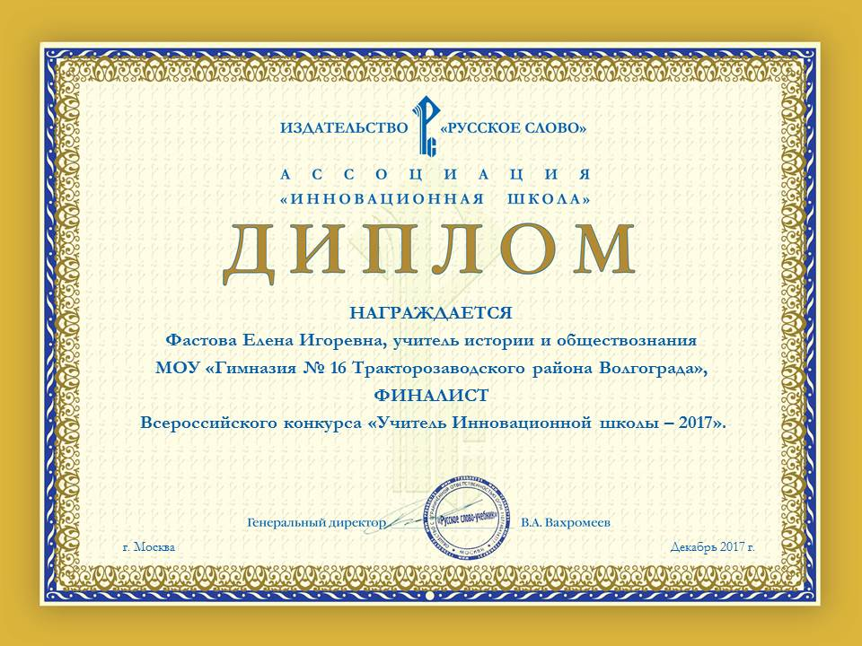

Далее размещены материалы:

- Технологическая карта интегрированного урока по теме «Сколько раз завоёвывали Англию?» (6 класс, история Средних веков).
- Описание опыта по теме «Потенциал УМК издательства «Русское слово» в реализации индивидуальной образовательной траектории школьников на уроках всеобщей истории в 6 классе в условиях применения технологии проблемного обучения в рамках деятельностного подхода (в соответствии с требованиями ФГОС основного общего образования и историко-культурного стандарта)».
- Две презентации к уроку и творческая работа ученицы.
- Банк разноуровневых заданий для урока.
- Презентация на творческой лаборатории педагогов «Потенциал УМК издательства "Русское слово» в реализации авторской педагогической системы обучения истории».

Уважаемые коллеги!

Присылайте на наш ресурс свои разработки, делитесь успешными педагогическими находками в режиме обмена позитивным опытом!

